APPLICATION FOR MEMBERSHIP  This membership is for the period April 1, 2020 to March 31, 2021, and includes the indoor and outdoor seasons.  APPLICATION DEADLINE: April 30, 2020 | DEMANDE D’ADHÉSION  La période d’adhésion est du 1er avril 2020 au 31 mars 2021, incluant les saisons intérieur et extérieur  DATE LIMITE : Le 30 avril 2020

OFFICIAL ADDRESS  This address will be used for ALL correspondence, will be distributed to the membership and will be published on the SNB web site. | ADRESSE OFFICIELLE  L’adresse fournier sera utilisée pour TOUTE correspondance, sera distribuée à l’adhésion et sera publiée sur le site web de SNB.
Organisation Name / Nom de l’organisation : Cliquez ici pour entrer du texte.
Contact Name / Nom du contact : Cliquez ici pour entrer du texte.
Mailing Address / Adresse postale : Cliquez ici pour entrer du texte.
City / Ville : Cliquez ici pour entrer du texte. | Postal Code / Code postal : Cliquez ici pour entrer du texte.
Phone / Téléphone : Cliquez ici pour entrer du texte. | Fax / Télécopieur : Cliquez ici pour entrer du texte.
Email / Courriel : Cliquez ici pour entrer du texte.
Website / Site Web : Cliquez ici pour entrer du texte.
Social Media Pages : Cliquez ici pour entrer du texte.

TYPE OF MEMBERSHIP  Check one of the following membership types:  Sélectionnez un type d’adhésion parmi les suivants : |  | TYPE D’ADHÉSION  Check on of the following organisation types:  Sélectionnez les types d’organisation:
☐ | New Regular Member (New Club)  Nouveau Membre Régulier (Nouveau club) | ☐ | Club
☐ | New Associate Member  Nouveau Membre Associé | ☐ | League / Ligue
☐ | New Affiliate Member  Nouveau Membre Affilié | ☐ | Inter-regional league  Ligue inter-régionale
 |  | ☐ | Other/Autre (Specify/Spécifiez) : Cliquez ici pour entrer du texte.

For Regular Members: TYPE OF CLUB  Check one of the following club types  (Based on the Club Qualification Program): | Pour Membre Régulier : TYPE DU CLUB  Sélectionnez un type de club parmi les suivants :
☐ Development Club/Club de développement
☐ Elite Club/Club Élite
☐ Super Club/Club Super
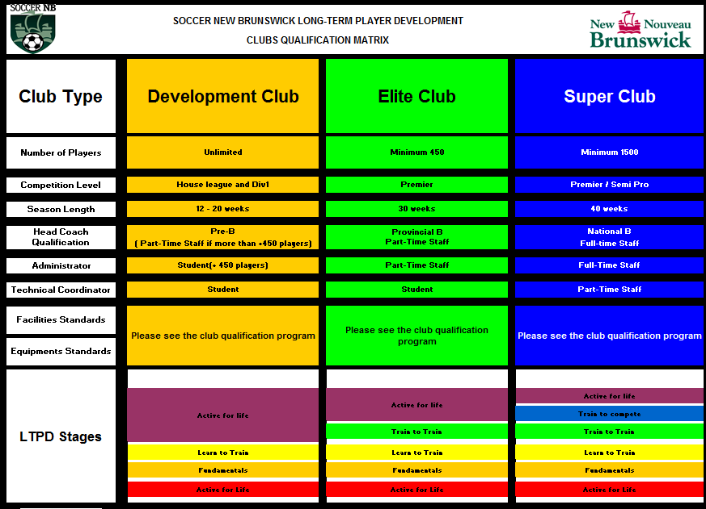

LEAGUE/CLUB CONSTITUTION  Please enclose a copy of your current constitution.  (Please indicate the date of the AGM where the Constitution was last amended)  Cliquez ici pour entrer du texte. | CONSTITUTION DU CLUB/DE LA LIGUE  S.V.P., inclure une copie de votre constitution actuelle.  (Veuillez indiquer la date de l’AGA où la constitution fut dernièrement amendée)  Cliquez ici pour entrer du texte.

ACTIVITIES  SEASON – Please indicate what program(s) your association plans to offer, or participate in, for the 2020-2021 season: | ACTIVITÉS  SAISON EXTÉRIEURE – S.V.P., indiquez quel programme(s) votre association ont l’intention d’offrir ou d’y participer durant la saison 2020-2021 :

 |  | NUMBER OF TEAMS / NOMBRE D’ÉQUIPE
CLASSIFICATION* | LEAGUE / LIGUE | Actual / Réel  (2019) | Estimated/ Estimation (2020)
Men’s Premier  Hommes Premier  18 years+ / 18 ans + | Provincial or Inter-Provincial League  ☐ New Brunswick Premier Soccer League  ☐ Other Cliquez ici pour entrer du texte. | Cliquez ici pour entrer du texte. | Cliquez ici pour entrer du texte.
Women’s Premier  Femmes Premier  18 years + / 18 ans+ | Provincial or Inter-Provincial League  ☐ New Brunswick Premier Soccer League  ☐ Other Cliquez ici pour entrer du texte. | Cliquez ici pour entrer du texte. | Cliquez ici pour entrer du texte.
Men’s Recreation  Hommes Récréatifs  18 years + / 18 ans + | Regional or Inter-Regional League  Cliquez ici pour entrer du texte. | Cliquez ici pour entrer du texte. | Cliquez ici pour entrer du texte.
Women’s Recreation  Femmes Récréatifs  18 years + / 18 ans + | Regional or Inter-Regional League  Cliquez ici pour entrer du texte. | Cliquez ici pour entrer du texte. | Cliquez ici pour entrer du texte.
Youth Premier  Junior Premier  U12 – U18 | Provincial or Inter-Provincial League  ☐ New Brunswick Soccer League  ☐ Other Cliquez ici pour entrer du texte. | Boys: …  Girls … | Boys …  Girls …
Youth Division 1  Junior Division 1  U12 – U18 | Regional or Inter-Regional League  ☐ Eastern Soccer League  ☐ South Region Soccer League  ☐ Western Soccer League  ☐ Northern Soccer League  ☐ North-West Region Soccer League | Boys …  Girls … | Boys …  Girls …
Youth Division 2  Junior Division 2  U12 – U18 | Club League / House league  Cliquez ici pour entrer du texte. | Boys …  Girls … | Boys …  Girls …
Mini-Non competitive  Minis - Non compétitif  U4 – U10 | Regional or Inter-Regional League  ☐ Eastern Soccer League  ☐ South Region Soccer League  ☐ Western Soccer League  ☐ Northern Soccer League  ☐ North-West Region Soccer League | Boys …  Girls … | Boys …  Girls …
Mini-Non competitive  Minis - Non compétitif  U4 – U10 | Club League / House league  Cliquez ici pour entrer du texte. | Boys …  Girls … | Boys …  Girls …

INDOOR Programs – Please indicate what program(s) your Club/League plans to offer, or participate in, for the 2020-2021 Indoor: |  | Programmes INTÉRIEURE – S.V.P., indiquez le(s) programme(s) que votre Club/Ligue va/vont offrir ou y participer pour la saison intérieure 2020-2021:
☐ | Indoor League(s) (other than own House League)  Ligue(s) intérieure(s) (autre qu’une ligue de maison)  NAME OF LEAGUE / NOM DE LA LIGUE: Cliquez ici pour entrer du texte.  Start Date / Date de départ: Cliquez ici pour entrer du texte.  End Date / Date de fin: Cliquez ici pour entrer du texte.
☐ | House League  Ligue de maison  NAME OF LEAGUE / NOM DE LA LIGUE: Cliquez ici pour entrer du texte.  Start Date / Date de départ: Cliquez ici pour entrer du texte.  End Date / Date de fin: Cliquez ici pour entrer du texte.
☐ | Club development and training program (no formalized league/game schedule)  Programme de développement et d’entraînement du club (aucun matchs prévus ou horaire)  Start Date / Date de départ: Cliquez ici pour entrer du texte.  End Date / Date finissante: Cliquez ici pour entrer du texte.

TEAM COUNT (Clubs only)

NOMBRES D’ÉQUIPES (Clubs seulement)

CLASSIFICATION | LEAGUE(S)  LIGUE(S) | NUMBER  NOMBRE | OF TEAMS  D’ÉQUIPES
 |  | Actual (2019-20)  Actuel (2019-20) | Estimated (2020-21)  Estimation (2020-21)
Men’s Indoor  Hommes intérieur | Cliquez ici pour entrer du texte. | Cliquez ici pour entrer du texte. | Cliquez ici pour entrer du texte.
Women’s Indoor  Femmes intérieur | Cliquez ici pour entrer du texte. | Cliquez ici pour entrer du texte. | Cliquez ici pour entrer du texte.
Youth Boys Indoor (U12-U18)  Garçons Juniors intérieurs (S12-S18) | Cliquez ici pour entrer du texte. | Cliquez ici pour entrer du texte. | Cliquez ici pour entrer du texte.
Youth Girls Indoor (U12-U18)  Filles Juniors intérieures (S12-S18) | Cliquez ici pour entrer du texte. | Cliquez ici pour entrer du texte. | Cliquez ici pour entrer du texte.
Mini Boys Indoor (U4-U10)  Garçons Minis intérieurs (S4-S10) | Cliquez ici pour entrer du texte. | Cliquez ici pour entrer du texte. | Cliquez ici pour entrer du texte.
Mini Girls Indoor (U4-U10)  Filles Minis intérieures (S4-S10) | Cliquez ici pour entrer du texte. | Cliquez ici pour entrer du texte. | Cliquez ici pour entrer du texte.

ADMINISTRATORS  Please complete the following information as of the date of this SNB membership application. It is the members responsibility to advise SNB of any changes to the Club or League.  Do not delay your membership application while waiting for your election to be held! | ADMINISTRATEURS  S.V.P., compléter l’information suivant selon la date de la soumission. C’est la responsabilité du membre d’aviser SNB de tous les changements au conseil ou executif.  Ne retarder pas votre demande d’adhésion en attendant de vos élections !

POSITION | NAME  NOM | EMAIL  COURRIEL | PHONE (H)  TÉLÉPHONE (M) | PHONE (W)  TÉLÉPHONE (B) | FAX  TÉLÉCOPIE
President  Président | Cliquez ici pour entrer du texte. | Cliquez ici pour entrer du texte. | Cliquez ici pour entrer du texte. | Cliquez ici pour entrer du texte. | Cliquez ici pour entrer du texte.
Vice President  Vice-Président | Cliquez ici pour entrer du texte. | Cliquez ici pour entrer du texte. | Cliquez ici pour entrer du texte. | Cliquez ici pour entrer du texte. | Cliquez ici pour entrer du texte.
Secretary  Secrétaire | Cliquez ici pour entrer du texte. | Cliquez ici pour entrer du texte. | Cliquez ici pour entrer du texte. | Cliquez ici pour entrer du texte. | Cliquez ici pour entrer du texte.
Treasurer  Trésorier | Cliquez ici pour entrer du texte. | Cliquez ici pour entrer du texte. | Cliquez ici pour entrer du texte. | Cliquez ici pour entrer du texte. | Cliquez ici pour entrer du texte.
Registrar  Inscripteur | Cliquez ici pour entrer du texte. | Cliquez ici pour entrer du texte. | Cliquez ici pour entrer du texte. | Cliquez ici pour entrer du texte. | Cliquez ici pour entrer du texte.
Head Coach  Entraîneur en Chef | Cliquez ici pour entrer du texte. | Cliquez ici pour entrer du texte. | Cliquez ici pour entrer du texte. | Cliquez ici pour entrer du texte. | Cliquez ici pour entrer du texte.
Head Referee  Arbitre en Chef | Cliquez ici pour entrer du texte. | Cliquez ici pour entrer du texte. | Cliquez ici pour entrer du texte. | Cliquez ici pour entrer du texte. | Cliquez ici pour entrer du texte.
Director  Directeur | Cliquez ici pour entrer du texte. | Cliquez ici pour entrer du texte. | Cliquez ici pour entrer du texte. | Cliquez ici pour entrer du texte. | Cliquez ici pour entrer du texte.
Director  Directeur | Cliquez ici pour entrer du texte. | Cliquez ici pour entrer du texte. | Cliquez ici pour entrer du texte. | Cliquez ici pour entrer du texte. | Cliquez ici pour entrer du texte.
 | Cliquez ici pour entrer du texte. | Cliquez ici pour entrer du texte. | Cliquez ici pour entrer du texte. | Cliquez ici pour entrer du texte. | Cliquez ici pour entrer du texte.

INFORMATION FOR ALL ORGANIZATIONS  - Letters of acceptance will be sent to organizations upon membership approval. Memberships are not valid until the Member has received written confirmation.  - Any changes to membership application information must be submitted to SNB in writing and signed by the President or Secretary of the organization.  - In accordance with Article 5.4 of the SNB Bylaws, Associations in Membership that have more than 300 registered players shall pay 50% of the previous year’s registration dues by June 1of the current year. The balance owing shall be due in accordance with Article 5.3 (seven (7) days after the close of registration). All registration numbers must be submitted before July 15th.  - Individuals, including coaches, team managers, administrators and players wishing to participate in any soccer league or program, must make application to the Club with which he/she wishes to register in accordance with said Club’s registration policy. The Club must have record of the individual’s registration prior the individual participating in any manner of soccer activity. Upon request, a club must be able to provide SNB with the date upon which an individual’s registration was validated. |  | RENSEIGNEMENTS POUR TOUTE LES ORGANISATIONS  - Un avis sera envoyé par lettre aux organisations qui sont approuvées. L’adhésion ne sera pas valide avant que la confirmation est reçue par le membre.  - Tous les changements à la demande d’adhésion doivent être soumis à SNB, par écrit et signés par le Président ou la/le Secrétaire de l’organisation.  - Selon l’Article 5.4 de la Constitution de SNB, les associations avec plus de 300 joueurs inscrits doivent payer 50% des cotisations de l’année précédente par le 1er juin de l’année courante. Le solde doit être payé selon l’Article 5.3 (sept (7) jours après la fin des inscriptions). Tous inscriptions doit être soumis avant le 15 juillet de l’année courante.  - Tous individus, incluant les entraîneurs, les gérants, les administrateurs, et les joueurs, qui veulent participer dans un programme ou une ligue de soccer doivent faire une demande aux Clubs respectifs selon sa politique d’inscription. Le Club doit avoir les dossiers d’inscription des joueurs individuels avant qu’ils participent dans les activités de soccer. Sur demande, le Club doit être capable de fournir à SNB la date sur laquelle l’inscription d’un individu fut validée
DECLARATION OF AGREEMENT  We, the Cliquez ici pour entrer du texte.,  agree to abide by the published rules of  Soccer New Brunswick; and to abide by the decisions made by Soccer New Brunswick’s Board of Directors elected to act on its behalf. |  | DÉCLARATION D’ACCORD  Nous, Cliquez ici pour entrer du texte.,  sommes convenus de respecter les règles publiées de Soccer Nouveau Brunswick et les décisions du  conseil d’administration de Soccer Nouveau Brunswick élu pour agir au nom de l’adhésion.

Date |  | Signature - President or Secretary

